Преп.спецдисциплин: Шавдунова Н.Г.

**МОТИВАЦИЯ СОТРУДНИКОВ ОРГАНИЗАЦИИ: НЕОБХОДИМОСТЬ И ПРИМЕНЕНИЕ**

Аннотация

В статье рассмотрена одна из функций менеджмента, доказана необходимость мотивации, ее виды.

*“Все управление в конечном итоге сводится к стимулированию активности других людей” Ли Якокка.*

Руководители всегда сознавали, что необходимо побуждать людей работать на организацию. Чтобы эффективно двигаться навстречу цели, руководитель должен координировать работу и заставлять людей выполнять ее. Однако они полагали, что для этого достаточно простого материального вознаграждения.

Менеджеров часто называют исполнительными руководителями, потому что главный смысл их деятельности состоит в том, чтобы обеспечить исполнение работы данной организации. Руководители воплощают свои решения в дела, применяя на практике основные принципы мотивации. В данном контексте, т.е. в отношении управления, можно дать такое определение: МОТИВАЦИЯ — это процесс побуждения себя и других к деятельности для достижения личных целей или целей организации [1].

Мотивация (от [лат.](https://ru.m.wikipedia.org/wiki/%D0%9B%D0%B0%D1%82%D0%B8%D0%BD%D1%81%D0%BA%D0%B8%D0%B9_%D1%8F%D0%B7%D1%8B%D0%BA) [*movēre*](https://ru.wiktionary.org/wiki/mov%C4%93re) «двигать») – побуждение к действию; [психофизиологический процесс](https://ru.m.wikipedia.org/wiki/%D0%9F%D1%81%D0%B8%D1%85%D0%BE%D1%84%D0%B8%D0%B7%D0%B8%D0%BE%D0%BB%D0%BE%D0%B3%D0%B8%D1%8F), управляющий поведением [человека](https://ru.m.wikipedia.org/wiki/%D0%A7%D0%B5%D0%BB%D0%BE%D0%B2%D0%B5%D0%BA), задающий его направленность, организацию, [активность](https://ru.m.wikipedia.org/wiki/%D0%90%D0%BA%D1%82%D0%B8%D0%B2%D0%BD%D0%BE%D1%81%D1%82%D1%8C_%D0%BB%D0%B8%D1%87%D0%BD%D0%BE%D1%81%D1%82%D0%B8) и устойчивость; способность человека деятельно удовлетворять свои потребности [2].

Систематическое изучение мотивации с психологической точки зрения не позволяет определить точно, что же побуждает человека к труду. Однако исследование поведения человека в труде дает некоторые общие объяснения мотивации и позволяет создать прагматические модели мотивации сотрудника на рабочем месте.

К сожалению, руководители часто ошибочно полагают, что если некая организационная структура или некий род деятельности прекрасно «работают» на бумаге, то они также хорошо будут «работать» и в жизни. Но это далеко не так. Руководитель, чтобы эффективно двигаться навстречу цели, должен координировать работу и заставлять людей выполнять ее.

Мотивация - процесс стимулирования человека (работника, исполнителя) или группы людей к деятельности, направленной на достижение целей организаций [2].

За тысячи лет до того, как слово «мотивация» вошли в лексикон руководителей, было хорошо известно, что можно намеренно воздействовать на людей для успешного выполнения задач организации. Самым первым из применяемых приемов был метод кнута и пряника, впоследствии дополненный разработками школы научного управления

К современным теориям мотивации относятся содержательные и процессуальные теории. Содержательные теории мотивации основываются на идентификации тех внутренних побуждений (называемых потребностями), которые заставляют людей действовать так, а не иначе. К ним относятся работы Абрахама Маслоу, Дэвида МакКлеллавда и Фредерика Герцберга. Более современные процессуальные теории мотивации основываются в первую очередь на том, как ведут себя люди с учетом их восприятия и познания. К ним относят теорию ожидания, теорию справедливости и модель мотивации Портера-Лоулера [1].

Известно, что стимулирование человека непосредственно свя­зано с удовлетворением его разнообразных потребностей (физиологических, духовных, экономических). Чтобы понять смысл теории содержательной или процессуальной мотивации, нужно сначала усвоить смысл основополагающих понятий: потребности и вознаграждения.

Потребность - осознанное отсутствие чего-либо, вызываю­щее побуждение к действию. Различают первичные и вторичные потребности. Первичные заложены генетически, а вторичные вы­рабатываются в ходе познания и опыта. Потребности можно удов­летворить вознаграждениями.

Вознаграждения - это то, что человек считает для себя ценным. Менеджеры используют внешние вознаграждения (денежные выплаты, продвижения по службе) и внутренние вознаграждения, получаемые посредством самой работы (чувство успеха).

Потребности невозможно непосредственно наблюдать или измерять. Об их существовании можно судить лишь по поведению людей.

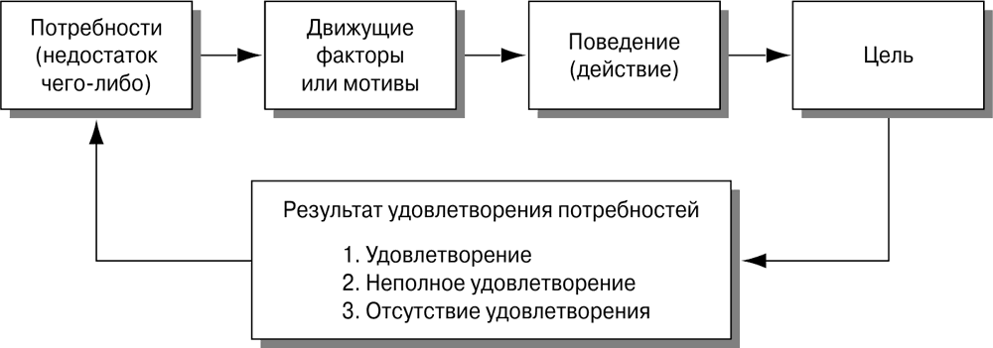

Рис.1 Упрощенная модель мотивации поведения через потребности

Психологи, наблюдая за людьми, определили, что потребности служат мотивом к действию. Когда потребность ощущается человеком, она пробуждает в нем состояние устремленности. Побуждение — это ощущение недостатка в чем-либо, имеющее определенную направленность. Оно является поведенческим проявлением потребности и сконцентрировано на достижении цели. Цели в этом смысле — это нечто, что осознается как средство удовлетворения потребности. Когда человек достигает такой цели, его потребность оказывается удовлетворенной, частично удовлетворенной или неудовлетворенной.

Руководитель имеет дело с двумя главными типами вознаграждения: внутренним и внешним. Внутреннее вознаграждение дает сама работа. Например, это чувство достижения результата, содержательности и значимости выполняемой работы, самоуважения. Дружба и общение, возникающие в процессе работы, также рассматриваются как внутреннее вознаграждение. Внешние вознаграждения — это такой тип вознаграждения, который чаще всего приходит в голову, когда слышишь само слово «вознаграждение». Внешнее вознаграждение возникает не от самой работы, а дается организацией. Примеры внешних вознаграждений — зарплата, продвижение по службе, символы служебного статуса и престижа (такие, как угловой личный кабинет), похвалы и признание, а также дополнительные выплаты (дополнительный отпуск, служебный автомобиль, оплата определенных расходов и страховки). Чтобы определить, как и в каких пропорциях нужно применять внутренние и внешние вознаграждения в целях мотивации, администрация должна установить, каковы потребности ее работников [1].

Мотивы, это потребности людей, ради удовлетворения которых люди готовы действовать определенным образом, изменять свое поведение (трудиться). Мотивы внутри человека.

Стимулы, это материальные или нематериальные вознаграждения, которые люди получают за свое поведение и изменение этого поведения (труд). Стимулы находятся вне человека, но повышают или понижают вероятность того или иного поведения [3].

Для чего нужна мотивация сотрудников:

- увеличить продажи или другие ключевые показатели бизнеса;

- повысить лояльность сотрудников: сделать так, чтобы работа в компании приносила им удовольствие и помогала самореализоваться;

- выявить потенциальных лидеров и помочь им расти;

- сплотить команду и повысить доверие к руководству;

- оптимизировать ключевые бизнес-процессы, чтобы управлять компанией было проще на каждом уровне.

Обычно мотивацию деятельности персонала разрабатывают HR-специалисты. Но на практике каждому руководителю приходится всегда мотивировать команду, чтобы она хорошо справлялась. Например, организовывать в компании систему внутренней психологической помощи, занятия с помогающими специалистами, чтобы поддержать сотрудников в сложный период.

Есть одна сложность. У многих «наших» людей количество и качество труда в сознании отделено от вознаграждений и компенсаций, которые они получают. Люди привыкли работать, но не привыкли зарабатывать. Эту связь надо восстанавливать. Многие болеют синдромом нищенства [4].

В чём необходимость мотивации персонала.

Ещё раз вспомним, что мотивация сотрудников в организации — это то, что помогает работать эффективнее. В её основе — система материальных и нематериальных стимулов, поощрений и наказаний, которая побуждает каждого выполнять задачи и добиваться результатов.

Чтобы мотивировать сотрудников с толком, рекомендуется использовать несколько инструментов и проверенных способов:

* Выдавайте премии, создайте систему дополнительного материального вознаграждения, если она еще не существует.
* Поздравляйте сотрудников с днем рождения и другими важными праздниками – так вы подчеркнете их значимость и получите лояльность.
* Не стесняйтесь выражать благодарность за проделанную работу. Особенно когда работник отлично справился с большой и сложной задачей.
* Подумайте над опцией дополнительных выходных дней.
* Если это возможно, попробуйте повысить текущую квалификацию персонала. Например, позовите на семинары, тренинги и другие подобные мероприятия. Таким образом, вы не только вкладываетесь в развитие кадров, но и компании, ведь полученные знания будут применяться на практике.
* Делитесь планами и целями компании, отдела, начальства. Когда работник точно понимает, каких высот надо достигнуть, это мотивирует еще сильнее.
* Проводите корпоративные мероприятия или устройте тимбилдинг. Люди знакомятся друг с другом в неформальной обстановке и становятся не просто коллегами, а командой. А мотивированной команде ничего не страшно.
* «Подкидывайте» менеджерам нестандартные задачи, не бойтесь делегирование полномочий.  Это позволит раскрыть персонал с новой стороны, а сотрудникам точно не будет скучно [5].

Выводы.

Многочисленные исследования показали, что мотивация в организации приводит к повышению эффективности труда, сотрудничеству и взаимопомощи в коллективе и совершенствованию работы предприятия.

Труд приводит к результатам, результаты приводят к вознаграждениям, вознаграждение это уже ценность за выполненный труд.

Список использованных источников:

1. Мескон М.Х., Альберт М., Хедоури Ф. Основы менеджмента. Пер. с англ. М.: Дело,2007.
2. Виханский О.С., Наумов А.И. Менеджмент: человек,стратегия,организация, процесс. – М.:фирма "Гардарика", 2007.- 416с.
3. <https://skillbox.ru/media/management/glavnoe-o-motivatsii-personala-chto-eto-takoe-i-kak-mozhno-motivirovat-sotrudnikov/>
4. <https://practicum.yandex.ru/blog/motivaciya-personala/>
5. <https://www.calltouch.ru/blog/kak-motivirovat-sotrudnikov-na-rabotu/>